Общие рекомендации
по организации интегрированных уроков

В ходе дистанционного обучения в ОУ возникли трудности, связанные со значительным увеличением количества пользователей электронных ресурсов, предоставляющих образовательный контент, что создало перебои технического характера для пользователей (учителей и обучающихся).
В связи с этим рассматривается вопрос на уровне регионов РФ о досрочном завершении учебного года для обучающихся 1-8 классов по отдельным предметам: ИЗО, музыка, физическая культура, технология.
Как заявил на пресс-конференции заместитель министра просвещения РФ- Виктор Стефанович Басюк, «временный отказ от некоторых предметов возможен, и принять такое решение может педагогический коллектив. У нас есть предметы, которые не подлежат государственной итоговой аттестации. Школа на педагогическом совете может принять решение о том, что в четвертой четверти какой-то предмет или ряд предметов могут не преподаваться. Однако обязательно должны соблюдаться определенные условия.
Первое: материал, который по этому предмету должен быть пройден в четверти, необходимо перенести на другой учебный период, допустим, следующий год. И второй, очень важный, вопрос – защитить педагогических работников. Если учитель не ведет урочную нагрузку, то школа должна обеспечить ему другую педагогическую нагрузку, для того, чтобы он получал заработную плату, участвовал в жизни педагогического коллектива. Чтобы ни в коем случае ему не были созданы проблемы».
В сложившейся ситуации предлагаем следующий вариант: завершить учебный год для всех классов в сроки, установленные годовым календарным учебным графиком ОО, при этом ввести межпредметную интеграцию в дистанционном обучении.
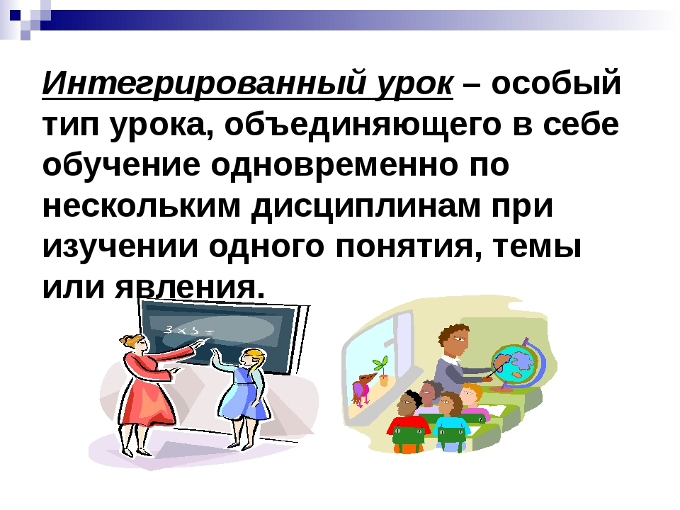
В таком уроке всегда выделяются: ведущая дисциплина и дисциплины вспомогательные, способствующие углублению, расширению, уточнению материала ведущей дисциплины
На интегрированных уроках дети работают легко и с интересом, усваивают обширный по объему материал.
Организуя интегрированное обучение, учителя повышают мотивацию к обучению, формируют критическое мышление и познавательный интерес учеников; представляют целостную научную картину Мира; увеличивают темп выполняемых учебных задач; формируют умение работать с источниками информации; формируют УУД.
Часто при изучении стихотворных произведений на уроках чтения учитель может спеть их детям. Изучая глагол на уроках языка, можно дать задание отыскивать эти слова в текстах произведений, изучаемых на уроках чтения, в словах песен, исполняемых на уроках музыки. А как хорошо совместить материал уроков математики и естествознания. Большой потенциал имеет интегрированный урок музыки, изобразительного искусства, технологии, поскольку разные виды художественно-эстетической деятельности и конструирования удачно сочетаются с изучением определенных языковых, естественных понятий, с чтением художественных произведений. Учитывая то, что ученик не может долго воспринимать однообразную информацию, сочетание на уроке двух-трех учебных предметов обеспечивает активизацию познавательной деятельности детей, стимулирует интерес к учебе, показывает взаимосвязь учебных дисциплин, связь с жизнью. Таким образом, практика подтверждает, что хорошие основания для проведения интегрированных уроков, например, "Музыка +" дает любое сочетание предметов:

Музыка + литература;

Музыка + изобразительное искусство;

Музыка + история + география;

Музыка + физическая культура;

Музыка + математика + русский язык.
Для начальной школы для проведения интегрированных уроков возможно сочетание предметов:
- окружающий мир - изобразительное искусство;
- литературное чтение - изобразительное искусство;
- музыка - изобразительное искусство;
- музыка – литературное чтение;
- литературное чтение – математика;
- окружающий мир – математика;
- литературное чтение – окружающий мир.
Когда возможна интеграция учебных дисциплин?
Она предполагает выполнение трёх условий:
– объекты исследования должны совпадать либо быть достаточно близкими;
– в интегрированных учебных дисциплинах используются одинаковые или близкие методы исследования;
– интегрируемые учебные предметы строятся на общих закономерностях, общих теоретических концепциях.
Интегрированные уроки снимают утомляемость и перенапряжение обучаемых за счёт переключения с одного вида деятельности на другой.
Учителю, задумавшему провести интегрированный урок, следует учитывать, что интеграция - это не просто сложение, а взаимопроникновение двух и более предметов, поэтому на одном занятии не могут быть представлены в равной степени музыка и литература, музыка и история и т. д. Есть ведущий предмет и вспомогательные.
Урок могут вести два учителя, их роли могут быть разными в зависимости от целей занятия: они работают в одном классе, но с разными группами, или совместно ведут обсуждение вопроса, или поочередно оказываются ведущими урока, или проводят опрос по своему предмету. Если урок ведёт один учитель, то роль второго тогда будет состоять в совместной разработке урока, постановке цели и задач, отборе материала.
Необходимо учесть, что продолжительность урока в дистанционном обучении не может быть более 30 минут.
При подготовке учителя к проведению интегрированного урока следует выделить несколько важных этапов:
- тщательное изучение содержания программы каждого из интегрируемых предметов, с целью выявления похожих по тематике тем. Они необязательно должны быть идентичны, главное - выявить общие направления данных тем и обозначить цель будущего интегрированного урока. При этом нужно не забывать, что цель урока должна быть направлена на более глубокое изучение материала и практическое подкрепление теоретических знаний, что необходимо для лучшего усвоения материала;
- нахождение точек соприкосновения в материале разных предметов;
- определение учителями количества интегрируемых предметов (2-3 предмета);
- установление одного доминирующего предмета или же нескольких в равных долях;
- при разработке конспекта урока следует четко распределить количество времени, отводимое каждому учителю и строго придерживаться данного регламента. При проведении данного типа уроков количество времени, отводимое каждому из учителей, значительно сокращается, и нужно уложиться в рамки 30-минутного урока. Возможно, в рамки 2-х уроков по 30 минут.

Структура интегрированных уроков отличается от традиционных уроков следующими особенностями:
- предельной четкостью, компактностью учебного материала;
- логической взаимосвязанностью материала интегрируемых предметов на каждом этапе блока;
- большой информативной емкостью учебного материала, используемого в блоке.
Очень важным элементом подготовки и проведения интегрированных уроков является взаимодействие учителей:
- первоначально идёт согласование рабочих программ по предметам, обсуждение и формулирование общих понятий, согласование времени их изучения;
- затем урок моделируется в общих чертах, разрабатывается композиция урока, определяются ее составные части;
- каждый учитель самостоятельно подбирает материал по своему направлению. Задача – найти по возможности исчерпывающий материал по тематике урока, выявить интересные факты, подобрать необходимые иллюстрации и т.д.;
- разрабатывается технологическая карта (сценарий) урока, с соблюдением временных рамок урока. Определяются формы и методы работы учителей и учащихся в ходе урока; средства обучения, необходимые на каждом этапе урока. Отрабатывается общая схема урока.
- Проведение урока: 1 этап: фаза вызова (вызвать интерес уч-ся к теме урока, его содержанию). 2 этап: фаза осмысления (решаются познавательные задачи). 3 этап: заключительный (обобщение и рефлексия).
В интегрированном уроке объединяются блоки знаний двух-трех различных предметов, поэтому чрезвычайно важно правильно определить главную цель интегрированного урока. Если общая цель определена, то из содержания предметов берутся только те сведения, которые необходимы для ее реализации.
Самое узкое место интегрированного урока – это технология взаимодействия двух учителей, последовательность и порядок их действий, содержание и методы преподнесения материала, продолжительность каждого действия.
Технология проведения интегрированного урока может быть разной. Это зависит от целей, задач и содержания урока, способов деятельности, ситуаций, которые возникают в процессе его проведения. Традиционно она такая: сообщение темы, ознакомление учеников с целями и задачами урока, вступительное слово ведущего учителя, общение учителей и учеников, комментарии, дополнение, подведение итогов урока.
Пример интеграции изобразительного искусства и музыки на основе тематизма и межпредметных связей.
Блок уроков «Родная природа»
 | ИЗО | Музыка
Тема уроков | «Рисуем грозные стихии» | «Музыкальные пейзажи»
Выразительные средства | Образ, ритм, линия, пятно | Образ, ритм, мелодия
Технология и муз. материал | Графика (восковые мелки или чернила, тушь, перо, кисть) | Медитативная музыка. Произведения русской классической музыки, посвященные природным стихиям
Ключом к интеграции является понятие «ритм». Примерные сюжеты рисунков: грозовое небо, буря на море, деревья, склоняющиеся под порывом ветра и т.п.
Жанровая взаимосвязь: пейзаж в графике и музыке.
Взаимное иллюстрирование искусств: прослушивание произведений русской классической музыки, посвященные природным стихиям, на уроке ИЗО, а также использование выполненных учащимися рисунков и соответствующих произведений художников на уроке музыки.
Тематический блок уроков «Времена года. Весна»
 | ИЗО | Музыка | ИЗО
Тема уроков | «Весенние воды» | «Звенит апрель» | «Подснежник»
Выразительные средства | Образ, ритм, цвет, композиция | Образ, ритм, ассоциативное восприятие цвета, лад, регистр | Образ, ритм, цвет, форма, пропорции
Технология (муз. материал) | Живопись (гуашь) | П. Чайковский «Подснежник» | Графика (цветные карандаши, акварель)
Все уроки в блоке объединены весенней темой. Ключевые понятия «образ», «ритм» и «цвет».
Тематический блок уроков «Русские богатыри»
 | Музыка | Народное искусство | ИЗО
Тема уроков | «Богатырская музыка» | «Полкан – защитник земли русской» | Образ русского богатыря
Выразительные средства | Образ, музыкальные краски. Гусли. Симфонический оркестр. Симфония. Опера | Образ, объем, единство декора и формы | Образ, силуэт, пропорции
Технология (муз. материал) | А. Бородин «Богатырская симфония». Песнь Баяна из оперы М. Глинки «Руслан и Людмила». М. Мусоргский «Богатырские ворота» (из цикла «Картинки с выставки»); А.Т. Гречанинов из оперы «Добрыня Никитич» (фрагменты) | Лепка (глина) и роспись (гуашь) по мотивам каргопольской народной игрушки | Графика (карандаш, акварель, тушь и др.). Картины В. Васнецова, иллюстрации И.Я. Билибина
Интеграция на основе единства художественно-образного содержания. Желательно осуществить взаимное иллюстрирование и дополнение искусств на каждом уроке.
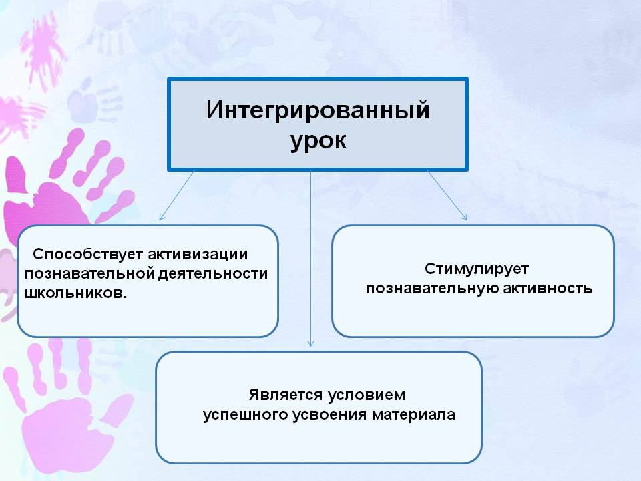

СПИСОК ЛИТЕРАТУРЫ

1. Федорец Г.Ф. Проблема интеграции в теории и практике обучения. Л.: РГПУ, 1989.- 94 с.
2. Сухаревская Е.Ю. Технология интегрированного урока. Практическое пособие для учителей / 2-е изд. - Ростов на Дону: РПИ, 2007. – С. 165-173.
3. Светловская Н.Н. Об интеграции как методическом явлении и её возможностях в начальном обучении. // Нач. школа. –1990.-№5.-С.57-60.
4. Михеева, Ю.А. Проектирование урока с позиций формирования универсальных учебных действий. – [Электронный ресурс]. Режим доступа http://www.ug.ru/method_article/260
5. Косарев И.С. Концепция интегрированного обучения [Электронный ресурс] / И.С. Косарев // School4-perm.narod.ru : Городской портал. - Пермь, 2009. — Режим доступа: http : // www. school4-perm.narod.ru / kis. htm. -24.03.2009.
6. Интегрированный урок//Учительская газета -2000-№37 – 89 с.
7. Зарецкая И.А., Тарников О.П. Интеграционный урок в системе гуманитарного образования.//Школа-2009-№2
8. Асмолов А.Г. Как проектировать универсальные учебные действия: от действия к мысли / А.Г. Асмолов. М.: Просвещение, 2008. – 151
9. 1SEPTEMBER.Ru: издательский портал «Первое сентября». – М., 2009. – Режим доступа: http://www.1september.ru/infor/php/3267.
10. Интегрированный урок математика-музыка по теме: «С нотой дробь объединим» [электронный ресурс] – Режим доступа. – URL: http://gapkin-school.narod.ru/index32.html
11. Гуняшова Т.Ю. Взаимосвязь музыки с предметами естественных, гуманитарных и эстетических циклов [Текст] / Т.Ю. Гуняшова //Музыка в школе – 2003. - №1. – С.54-57. 12. Исратова Ю. Я иду на урок. Интегрированный урок «Дроби и ноты» (математика и музыка) [Текст] / Ю. Исратова //Библиотека «Первого сентября». Математика». – 1999. - №36. – С.15. 10.
13. Палтышев Н. Музыка на уроках физики [Текст] / Н. Палтышев //Музыка в школе. – 1989. - №1. – С.23-25.
14. Русикова М.В. Развивающая функция межпредметных связей в начальном образовании (математика и музыка) [Текст]: дис. на соиск. учен. степ. канд. пед. наук /М.В. Русикова. - Москва, 2003. – 135 с.

